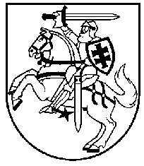

LIETUVOS RESPUBLIKOS PREZIDENTAS
DEKRETAS

DĖL KLAUSUČIŲ HERBO TVIRTINIMO
2007 m. lapkričio 8 d. Nr. 1K-1148
Vilnius

Vadovaudamasis Lietuvos Respublikos įstatymu „Dėl miestų herbų tvirtinimo“ ir atsižvelgdamas į Lietuvos heraldikos komisijos išvadą,
t v i r t i n u KLAUSUČIŲ herbą.

RESPUBLIKOS PREZIDENTAS |  | VALDAS ADAMKUS

